Język PostScript
Standard w systemach DeskTop Publishing
72 punkty  1 cal
% - oznacza komentarz
Interpreter – rozkazy zapisywane w odwrotnej polskiej notacji
Przykład:
72 72 translate - przesuwa układ współrzędnych o 1 cal
- System pomiarowy odpowiada 72 punktom na cal
- Początek układu współrzędnych jest w lewym końcu dolnym końcu rogu strony
- Aktualnym kolorem jest czarny
- Aktualną szerokością linii jest 1 punkt
Przykład:
144 216 moveto - przesuwa punkt bieżący do punktu o współrzędnych (144,216)
288 288 moveto ustala linię (ścieżkę) od punktu bieżącego do punktu (288,288)
closepath – zamyka aktualną ścieżkę

Instrukcje

x y moveto – ustalenie punktu (x,y) jako aktualnego
x y lineto – rysuje linię od punktu aktualnego do punktu (x,y)

Przykład: - rysowanie trójkąta

%! PS – Adobe
50 50 moveto
600 300 lineto
600 600 lineto
50 50 lineto
stroke
showpage

Po utworzeniu aktualnej ścieżki możemy ją narysować lub wypełnić kolorem.
stroke – rysuje ścieżkę
fill – wypełnia ścieżkę aktualnym kolorem
x y rmoveto – przesuwa aktualny punkt do punktu powiększonego o wektor o współrzędnych (x,y) bez kreślenia linii
x y rlineeto – kreśli linię od aktualnego punktu do punktu powiększonego o o wektor o współrzędnych (x,y), a[0,1].
a setgray – zmienia odcień szarości
0 czarny, 1 biały
Kolory:
p q r setrgbcolor – ustala aktualny kolor, p, q, r[0,1].

Zadanie 1
Narysować wypełniając różnymi kolorami lub odcieniami szarości obszary wyznaczone przez linie:

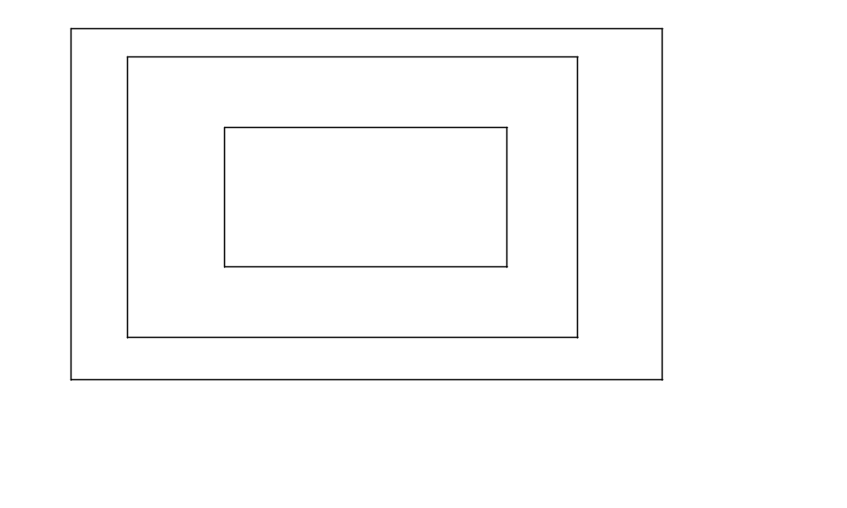

Zadanie 2
Narysować wypełniając różnymi kolorami lub odcieniami szarości obszary wyznaczone przez linie:


DEFINIOWANIE PROCEDUR

Postać:
/nazwa { opis } def
Przykład:
/square{72 0 rlineto 0 72 rlineto –72 0 rlineto closepath} def

Przykład: użycia
%! Adobe – PS
/square{72 0 rlineto 0 72 rlineto –72 0 rlineto closepath} def
100 100 moveto square fill
100 300 moveto square stroke
showpage

Rysowanie i wypełnianie ścieżki

gsave – zachowuje aktualną ścieżkę
grestore – przywraca ścieżkę

Przykład:

%! Adobe – PS
5 setlinewidth
30 30 moveto
72 0 rlineto
0 72 rlineto
closepath
gsave
stroke
grestore
0.1 0.6 0.5 setrgbcolor
fill
showpage

Zadanie 3
Wykonać program w PS rysujący szachownicę.

Rysowanie i wypełnianie ścieżki

x y translate – przesunięcie układu współrzędnych do punktu o współrzędnych (x,y)
Przykład:

%! Adobe – PS
/square{72 0 rlineto 0 72 rlineto –72 0 rlineto closepath} def
gsave
72 72 translate square fill
grestore
gsave
500 72 translate square stroke
grestore
gsave
0.5 setgray
grestore
gsave
0.5 setgray
72 300 translate square stroke
grestore
gsave

showpage

Zmiana rozmiaru

S1 S2 scale – zmniejsza obraz w kierunku osi x S1-razy i
zmniejsza obraz w kierunku osi y S2-razy

Przykład:

%! Adobe – PS
/square{72 0 rlineto 0 72 rlineto –72 0 rlineto closepath} def
60 60 moveto square fill
60 360 moveto square fill
  - Setgray
0.5 0.5 scale
360 60 translate square fill
showpage

Tworzennie łuków

xc yc R ₁ ₂ arc [arcn]– rysuje łuk okręgu o środku (xc,yc), promieniu R i współrzędnych biegunowych ₁ , ₂ odpowiednio początku i końca łuku w stopniach
arc – przeciwnie do ruchu wskazówek zegara
arcn – zgodnie z ruchem wskazówek zegara

Przykład:

%! Adobe – PS
70 70 40 0 270 arc
stroke
showpage

Przykład:

%! Adobe – PS
70 70 moveto
70 70 40 0 270 arc
stroke
1 0 0 setrgbcolor
70 70 40 0 270 arc
closepath
fill
300 300 translate
0 1 0 setrgbcolor
70 70 40 0 270 arc
closepath

showpage

Zadanie 4
Wykonać program w PS rysujący odcinek oraz wycinek koła.

ALGORYTM TWORZENIA PLIKU W PS RYSUJĄCY ŁAMANĄ

- Otwarcie pliku z danymi.
- Otwarcie pliku PS.
- Pobranie danych z pliku.
- Wykonanie nagłówka w pliku PS.
- Znalezienie „ramy” rysunku.
- Przeskalowanie współrzędnych.
- Generowanie instrukcji w PS rysujących odcinki łamanej.

Funkcja znajdująca współrzędne lewego dolnego oraz górnego prawego wierzchołka minimalnego prostokąta o bokach równoległych do osi układu współrzędnych

frame(x,y,n,xmin,xmax,ymin,ymax)
double x[],y[],*xmin,*ymin,*xmax,*ymax; long n;
{
long i;
*xmin=x[0];*xmax=x[0];*ymin=y[0];*ymax=y[0];
for (i=0;i<=n;i++)
{
if (*xmin>x[i]) *xmin=x[i];
if (*xmax<x[i]) *xmax=x[i];
if (*ymin>y[i]) *ymin=y[i];
if (*ymax<y[i]) *ymax=y[i];

}
}

PROGRAM GŁÓWNY

#include <stdio.h>
void main()
{
double x[1000],y[1000], xmin,xmax,ymin,ymax, alf;
long n,i;
FILE *fr, *fw;
fr =fopen("dane","r");
fw =fopen("rysunek.ps","w");
fscanf(fr,"%ld",&n);
printf("%ld",n);
for (i=0;i<=n;i++) {
fscanf(fr,"%lf %lf", &x[i], &y[i]);
printf("%lf %lf\n", x[i], y[i]);
}
frame(x,y,n,&xmin,&xmax,&ymin,&ymax);

if(xmax-xmin > ymax-ymin) alf=xmax-xmin;alf=ymax-ymin;
printf("\n alf= %lf\n", alf);
/* Przeskalowanie*/

for (i=0;i<=n;i++)
{
x[i]=(x[i]-xmin)/alf*550+50;
y[i]=(y[i]-ymin)/alf*550+50;
}

/* Generowanie zbioru PS */
fprintf(fw,"%%! PS Adobe\n");
fprintf(fw,"%lf %lf moveto\n",x[0],y[0]);
for (i=1;i<=n;i++)
fprintf(fw,"%lf %lf lineto\n",x[i],y[i]);
fprintf(fw,"\n stroke\n showpage");
}

frame(x,y,n,xmin,xmax,ymin,ymax)
double x[],y[],*xmin,*ymin,*xmax,*ymax; long n;
{
long i;
*xmin=x[0];*xmax=x[0];*ymin=y[0];*ymax=y[0];
for (i=0;i<=n;i++)
{
if (*xmin>x[i]) *xmin=x[i];
if (*xmax<x[i]) *xmax=x[i];
if (*ymin>y[i]) *ymin=y[i];
if (*ymax<y[i]) *ymax=y[i];

}
}

5. Wykonać program generujący program w PS, który drukuje szachownicę wymiaru mxn.

6. Wykonać program generujący program w PS, który drukuje wykres kołowy dla odpowiednich danych z pliku.

Drukowanie tekstu:

/Times-Roman findfont
20 scalefont
setfont
(‘tekst’) show

